Приложение 1
к распоряжению
администрации города
от _____________№ ________

ОПИСАНИЕ
границ публичного сервитута

Местоположение границ публичного сервитута | Красноярский край, г. Красноярск
Система координат | МСК 167, зона 4
Метод определения координат | аналитический метод
Площадь земельного участка | 352 кв. м
Средняя квадратическая погрешность положения характерной точки (Mt), м | 0,1
Обозначение характерных точек границ | Координаты, м
 | X | Y
1 | 631953.05 | 94981.21
2 | 631954.10 | 94983.62
3 | 631957.06 | 94990.48
4 | 631964.47 | 95007.84
5 | 631967.54 | 95015.13
6 | 631971.13 | 95080.54
7 | 631971.50 | 95111.40
8 | 631973.30 | 95144.57
9 | 631971.46 | 95157.66
10 | 631970.50 | 95157.53
11 | 631970.17 | 95152.57
12 | 631971.30 | 95144.53
13 | 631969.52 | 95111.48
14 | 631969.12 | 95080.58
15 | 631965.54 | 95015.51
16 | 631963.89 | 95011.58
17 | 631954.84 | 94990.54
18 | 631953.33 | 94986.91
1 | 631953.05 | 94981.21

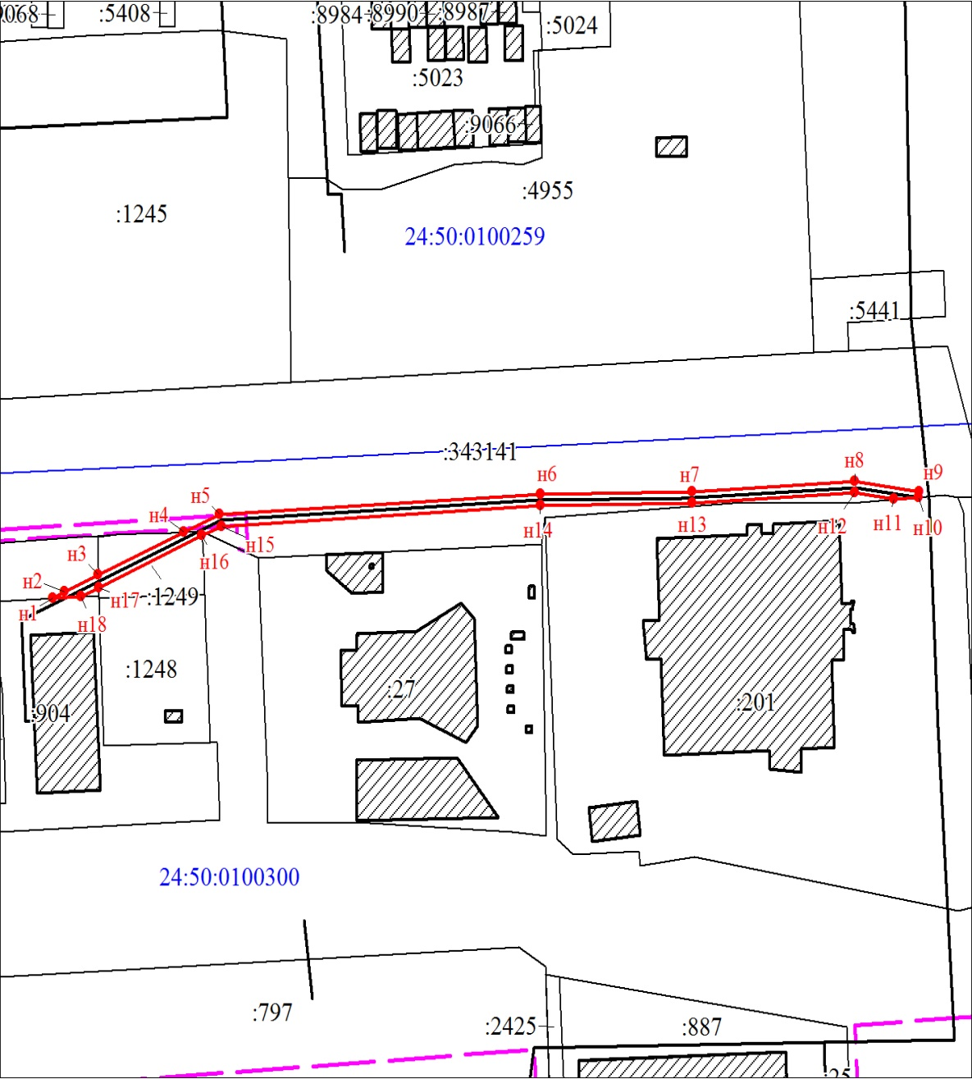
Масштаб 1:500
Условные обозначения:
1 | – характерная точка публичного сервитута;
 | – граница публичного сервитута;
 | – земельный участок, сведения о котором содержатся в ЕГРН;
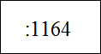 | – кадастровый номер земельного участка, сведения о котором содержатся в ЕГРН;
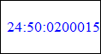 | – обозначение кадастрового квартала.

